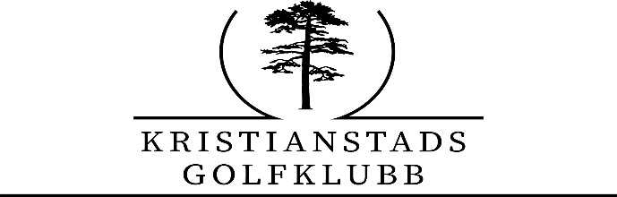

Målsättning och riktlinjer för KGK herrar, seriegolf 2025 -

Målsättning

KGK har en lång tradition av att delta i Skånes Golfförbunds tävlingsverksamhet. Klubben har under åren haft betydande framgångar och det är angeläget att denna utveckling fortsätter. Det är också viktigt utifrån en social utgångspunkt att våra medlemmar får möjlighet att delta i tävlingsspel tillsammans i lag och – inte minst – tillsammans med spelare från andra klubbar och andra banor.
KGK ska därför delta med representationslag.
Det kvalitativa målet är att KGK ska spela i de högsta serierna med så många lag som möjligt.
Det kvantitativa målet är att KGK ska delta med lag i respektive ålderskategori.

Riktlinjer
Tävlingskommittén är ansvarig för KGK:s seriespel.
Tävlingskommittén ansvarar också för att klubben följer stadgarna för Skånes Golfförbunds seriespel herrar.
KGK ska värna om och utveckla tävlingsspelets idé. Därför är det angeläget att så många som möjligt av klubbens medlemmar får möjligt är intresserade och är villiga att delta. Genom ett stort urval av spelare blir de olika lagen starka.
Lagen ska bemannas så att de blir så konkurrenskraftiga som möjligt. Därför är spelarnas spelstandard styrande för vilka som ska ingå i laget.

Tävling / Lagledare
Lagledare för respektive lag utses av Tävlingskommittén/Kontaktman.
Lagledaren är ansvarig för sitt lag. Det innebär att han avgör vilka spelare som ska ingå i laget och vilka som ska delta i den aktuella tävlingen.
Lagledaren ansvarar för att anmälan av lag skickas in senast måndagen 12:00 före tävlingsdag.
Lagledare ordnar om möjligt en starter och ansvarar för prisutdelningen i sin ålderskategori efter tävlingen.
Kontaktman/TK sköter inbjudan o det administrativa arbetet vid hemmamatcher.
Priser inhandlas av kontaktman från Äspets Rökeri, 200 kr/bit/varmrökt lax

Uttagning
Alla medlemmar som har uppnått relevant ålder är berättigade att uttrycka intresse för att ingå i klubbens lag i respektive ålderskategori. Styrande för uttagningen är spelarens spelstandard, varför spelarens Hcp är det viktigaste ingångsvärdet. Spelarens ”jämnhet” och aktuella ”form” kan också vägas in. När så är lämpligt ska medlem ges möjlighet att ”kvala in” i laget.
Normalfallet är att spelarna i respektive ålderskategori innehar aktuell ålder. Spelare som blir ”överårig” byter till högre ålderskategori. Spelare kan, om lagledare anser och spelaren själv vill, få stanna kvar i lägre ålderskategori ett spelår om detta kan förstärka laget inför innevarande säsong. Spelare får dock inte stanna kvar och stoppa upp yngre spelare som önskar ta klivet upp från yngre ålderskategori.

Spelaren
- Om han uttagits till serieomgång, ska han i god tid anmäla till lagledaren om han inte kan delta i tävlingen. Detta för att underlätta för lagledaren att utse ersättare. Att ställa upp med för få man i laget är alltid till nackdel både för det egna laget och för arrangerande klubb.
Vara mån om att hålla de tider lagledare anger för avtransporter m m
- Bör som ordinarie deltagare, uppträda i klubbens tävlingsdress
- Delta vid prisceremonier både på borta- och hemmaplan (Artighetsskäl mot arr. gk)
- Ha nödvändiga kunskaper om golfregler och golfvett o vara klubbens PR-man genom att uppträda enligt golfetiketten, samt vara allmänt trevlig och tillmötesgående!

Logistik
Varje lag får disponera KGK:s buss enligt schema, minst en gång per säsong. ( kommer komplettering till detta då Damerna nu också skall börja ha matcher på torsdagar )
Resor till bortamatcher sker normalt med spelarnas egna bilar. Transporten samordnas så att bilarna i möjligaste mån blir fulla.
Körersättning delas av alla i bilen, 25 kr/mil. Kör någon på egen hand utgår ingen ersättning!

Kristianstads GK

Tävlingskommittén / Olle Fribert,
Kontaktman / Gerhard Silberbach

